ΓΕΩΜΕΤΡΙΚΑ ΧΡΟΝΙΑ- ΕΠΑΝΑΛΗΠΤΙΚΟ
ΟΝΟΜΑ:____________________________________________________
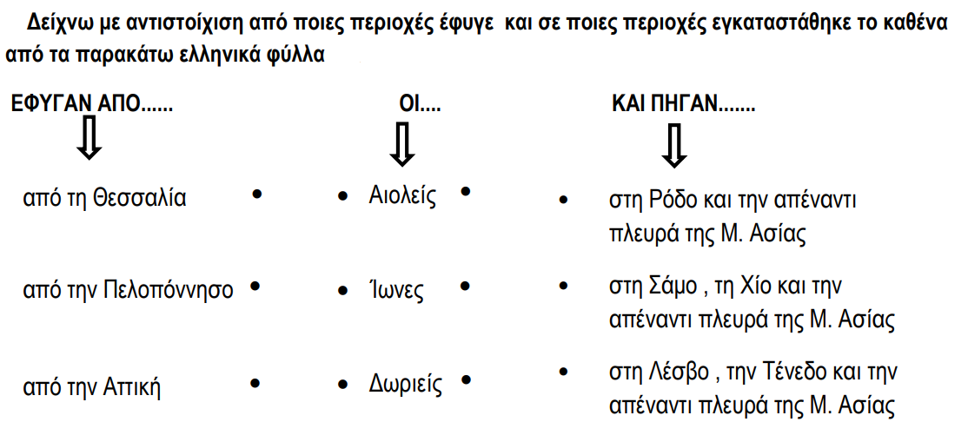
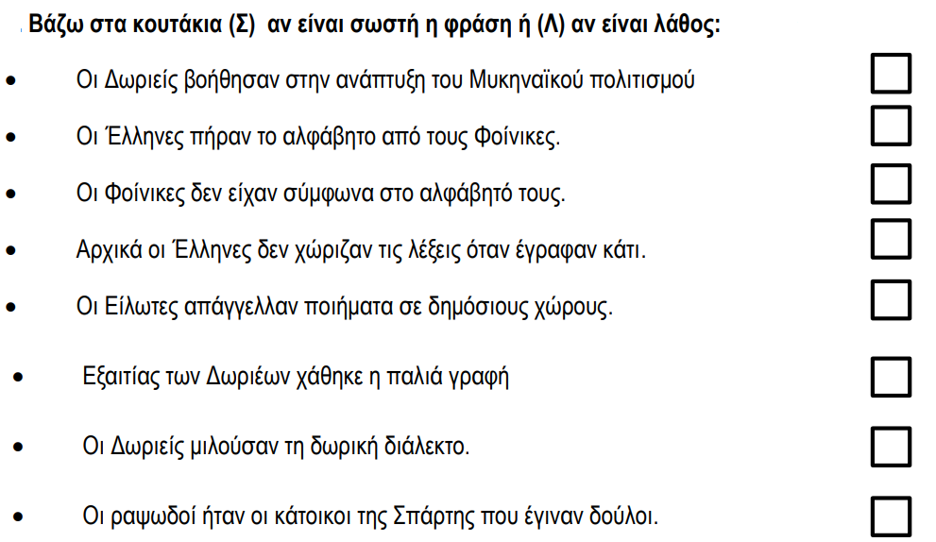
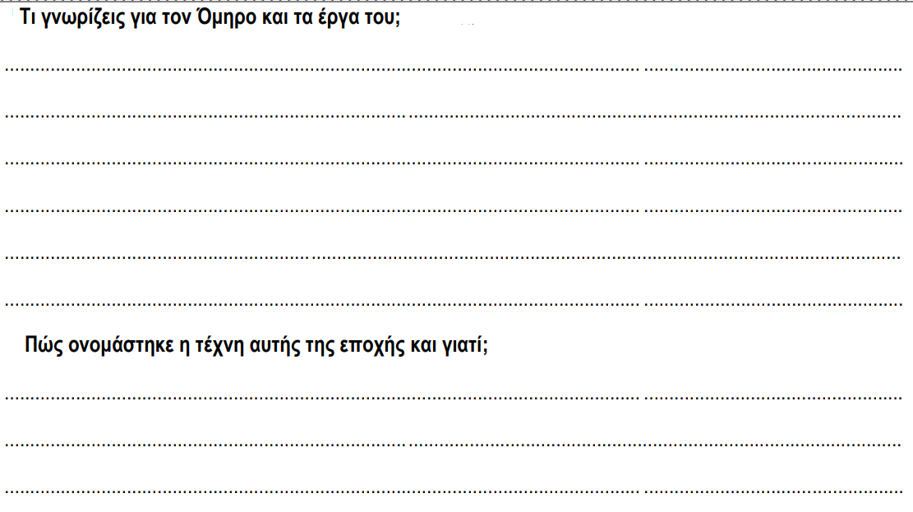

Συμληρώνω το παρακάτω κείμενο:
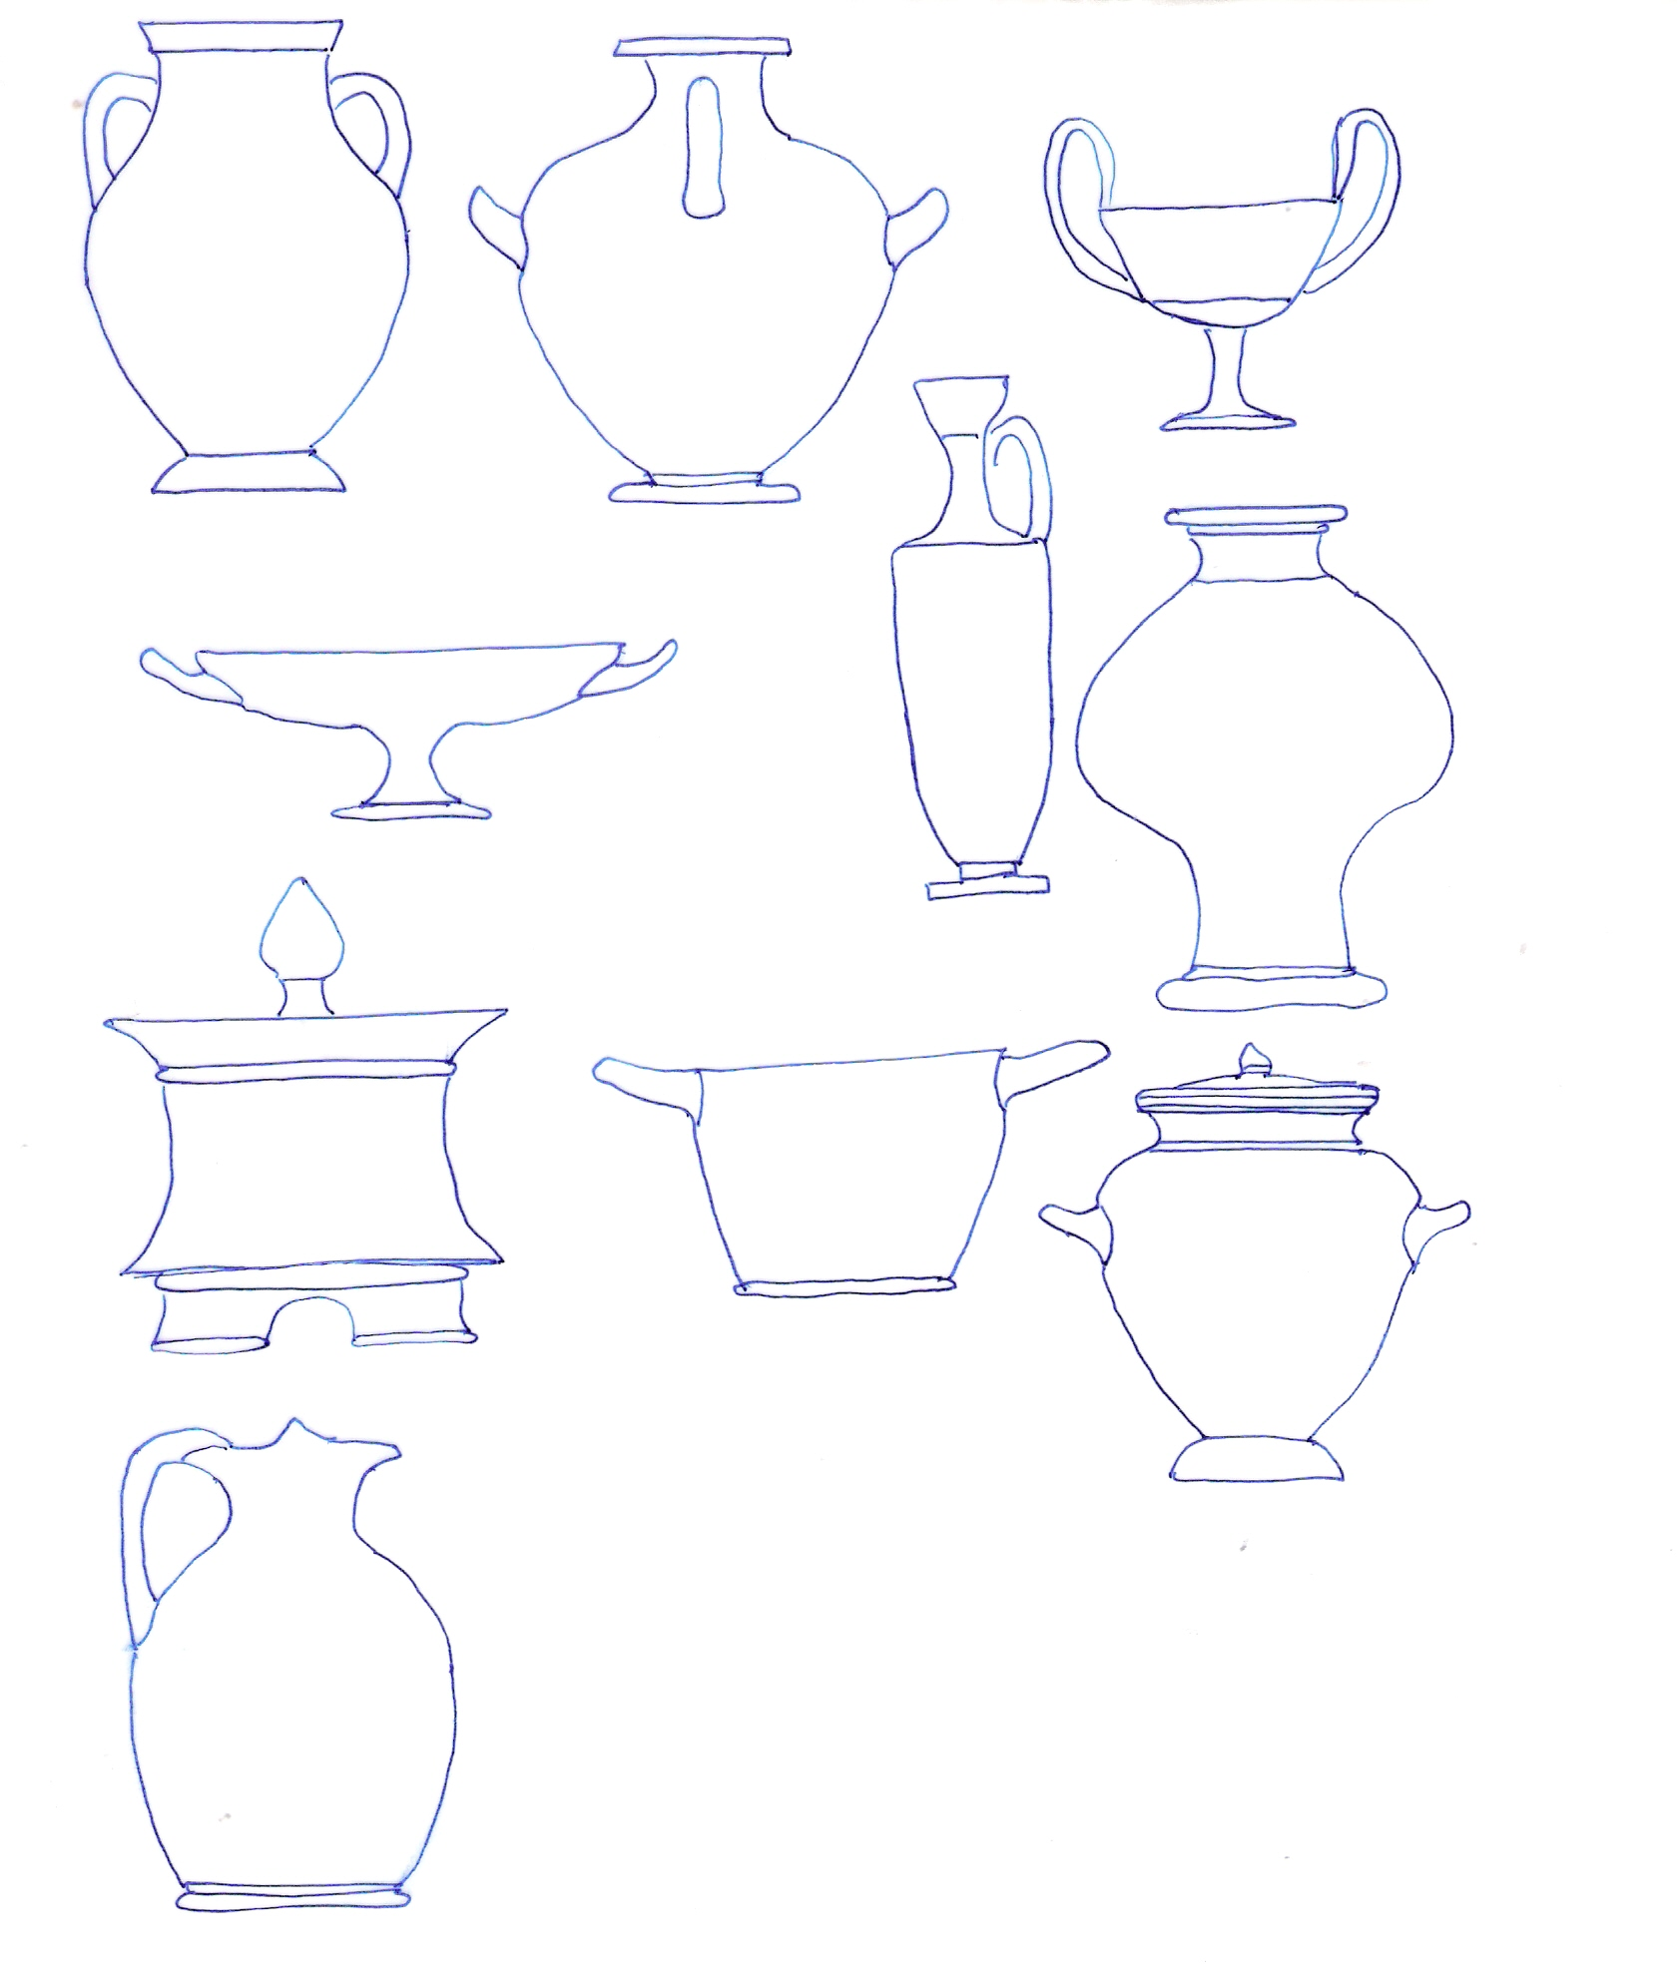
Στην ομηρική εποχή οι Έλληνες πίστευαν στους ......................................................... τους οποίους φαντάζονταν ότι κατοικούσαν στον .............................................. το ψηλότερο βουνό της Ελλάδας. Πίστευαν ότι πάνω εκεί υπήρχε ένα λαμπρό παλάτι , όπου έμενε ο ................................ και η .................................., ενώ οι άλλοι θεοί έμεναν σε χαμηλότερα σπίτια που τα είχε χτίσει ο ..................................... . Όλοι οι θεοί ζούσαν σαν μια οικογένεια , έτρωγαν .................................. και έπιναν .............................. . Αρχηγός όλων ήταν ο ................................., τον οποίον οι Έλληνες ονόμαζαν «.....................................................................................................................». Είχε μεγάλη δύναμη και κρατούσε στα χέρια του το φοβερό ..................................... .

Ζωγράφισε με σχέδια τον αμφορέα
της γεωμετρικής εποχής

